# 4.决策树

## 4.1.决策树概述

顾名思义，决策树是基于树结构来进行决策的，我们来看如下案例

现想象一位捉急的母亲想要给自己的女娃介绍一个男朋友，于是有了下面的对话：

女儿：多大年纪了？

母亲：26。

女儿：长的帅不帅？

母亲：挺帅的。

女儿：收入高不？

母亲：不算很高，中等情况。

女儿：是公务员不？

母亲：是，在税务局上班呢。

女儿：那好，我去见见。

这个女孩的挑剔过程就是一个典型的决策树，即相当于通过年龄、长相、收入和是否公务员将男童鞋分为两个类别：见和不见。

假设这个女孩对男人的要求是：30岁以下、长相中等以上并且是高收入者或中等以上收入的公务员，那么使用下图就能很好地表示女孩的决策逻辑（即一颗决策树）。

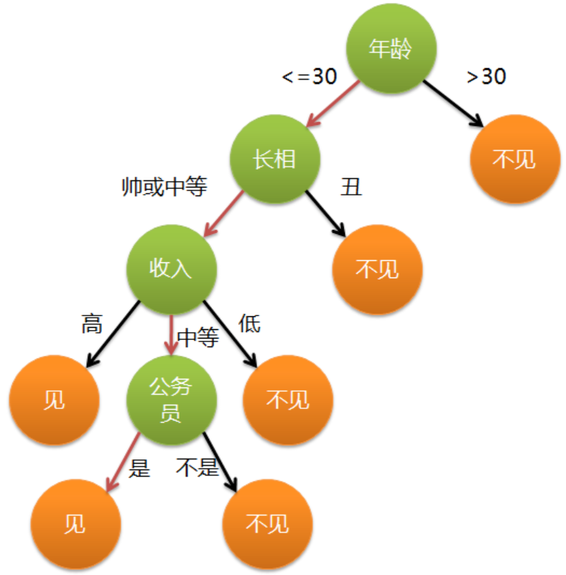

在上图的决策树中，决策过程的每一次判定都是对某一属性的“测试”，决策最终结论则对应最终的判定结果。一般一颗决策树包含：一个根节点、若干个内部节点和若干个叶子节点，易知：

* 每个非叶节点表示一个特征属性测试。

* 每个分支代表这个特征属性在某个值域上的输出。

* 每个叶子节点存放一个类别。

* 每个节点包含的样本集合通过属性测试被划分到子节点中，根节点包含样本全集。

可以看出：决策树学习的关键在于如何选择划分属性，不同的划分属性得出不同的分支结构，从而影响整颗决策树的性能。

属性划分的目标是让各个划分出来的子节点尽可能地“纯”，即属于同一类别。因此下面便是介绍量化纯度的具体方法，决策树最常用的算法有三种：ID3，C4.5和CART。

## 4.2.ID3算法

ID3算法使用信息增益为准则来选择划分属性

**这里首先引入信息熵：**

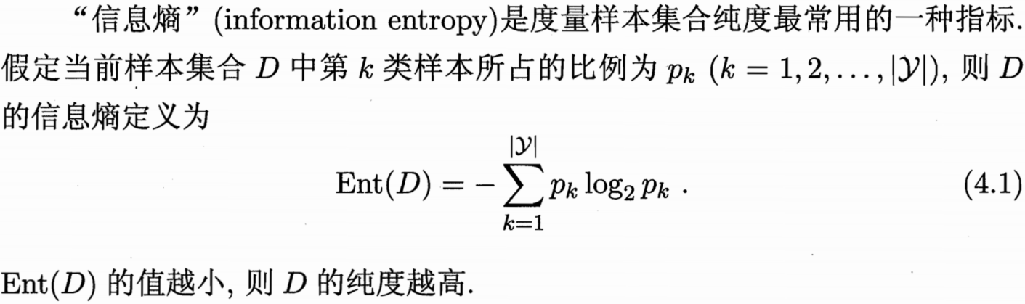



求证：越小，则D的纯度越高，越大，则D的纯度越低，并分别求最大和最小值

证明：

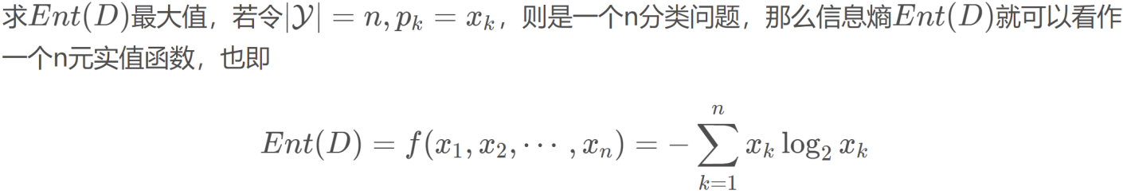

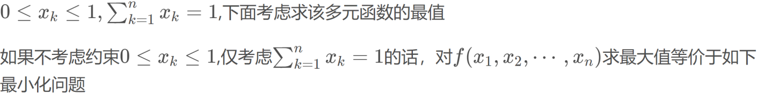

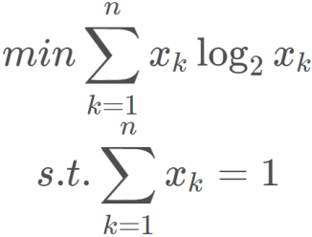

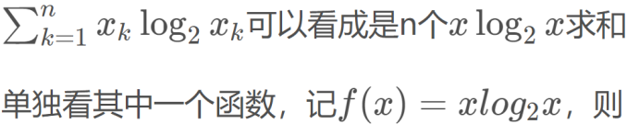

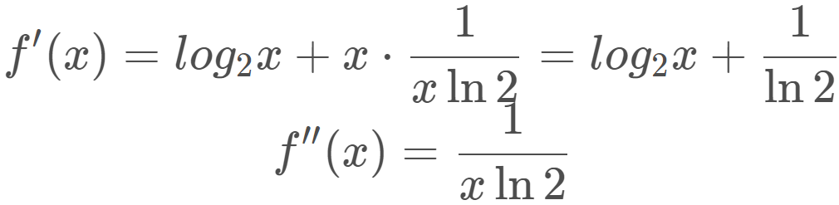





根据拉格朗日乘子法可知，该优化问题的拉格朗日函数为

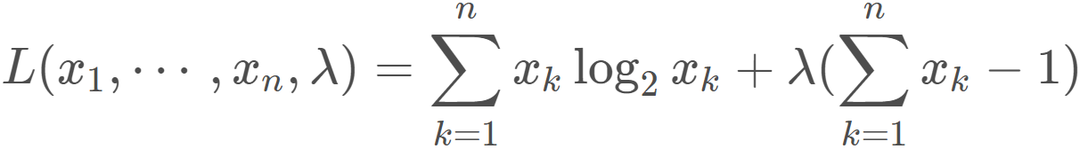

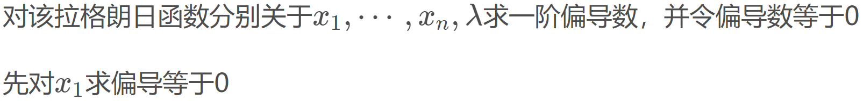

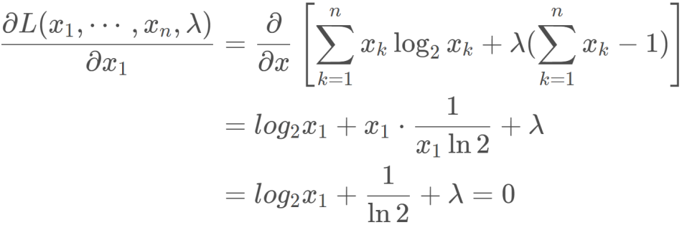

得

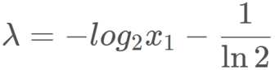





联立可解得

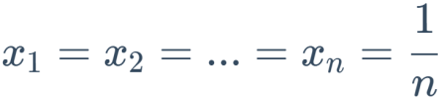

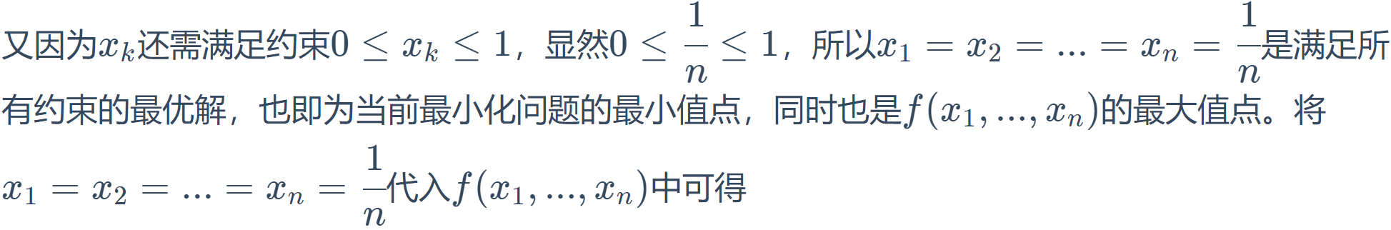

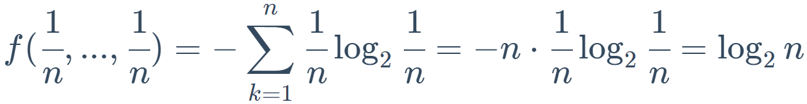

求最小值：



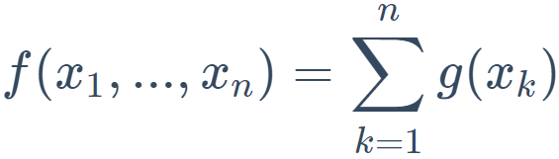

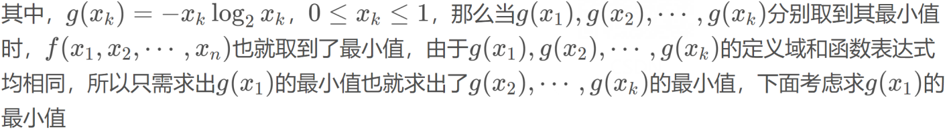



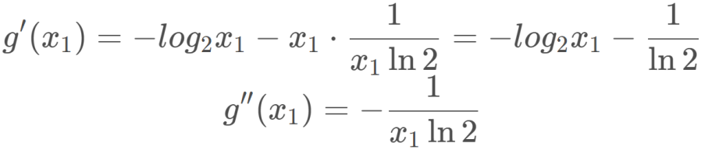

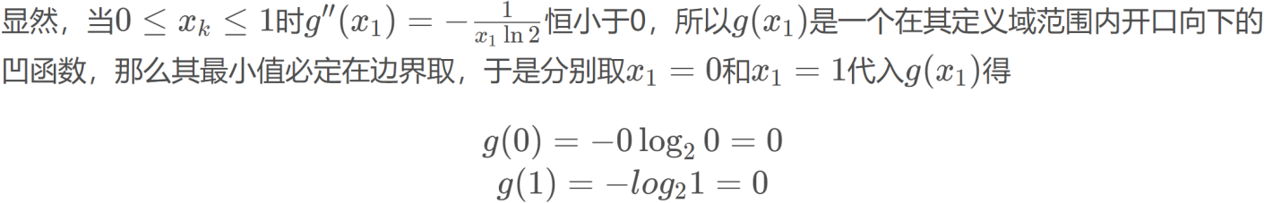

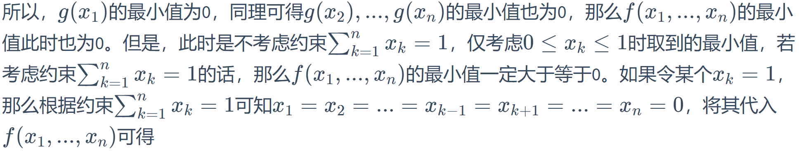





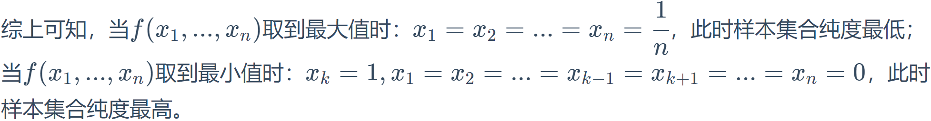

**信息增益：**

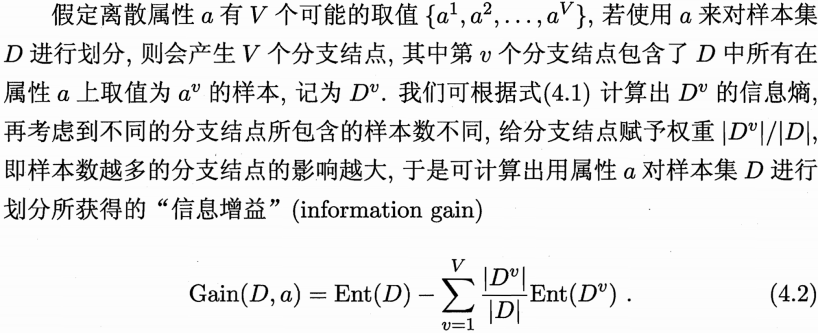

选择信息增益值最大的属性作为划分属性，因为信息增益越大，则意味着使用该属性来进行划分所获得的"纯度提升"越大

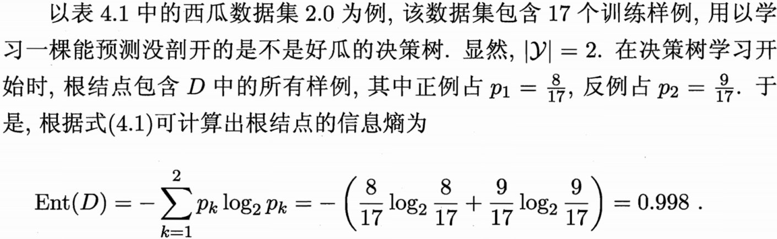

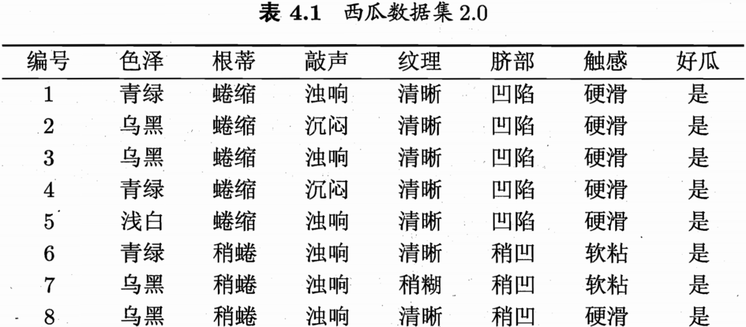

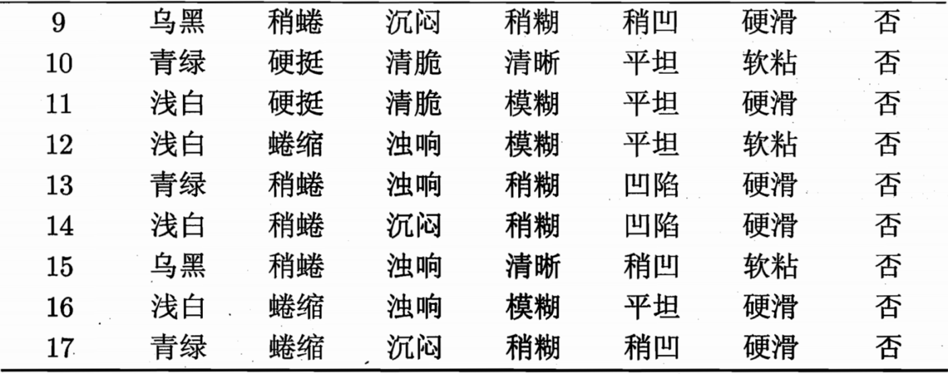

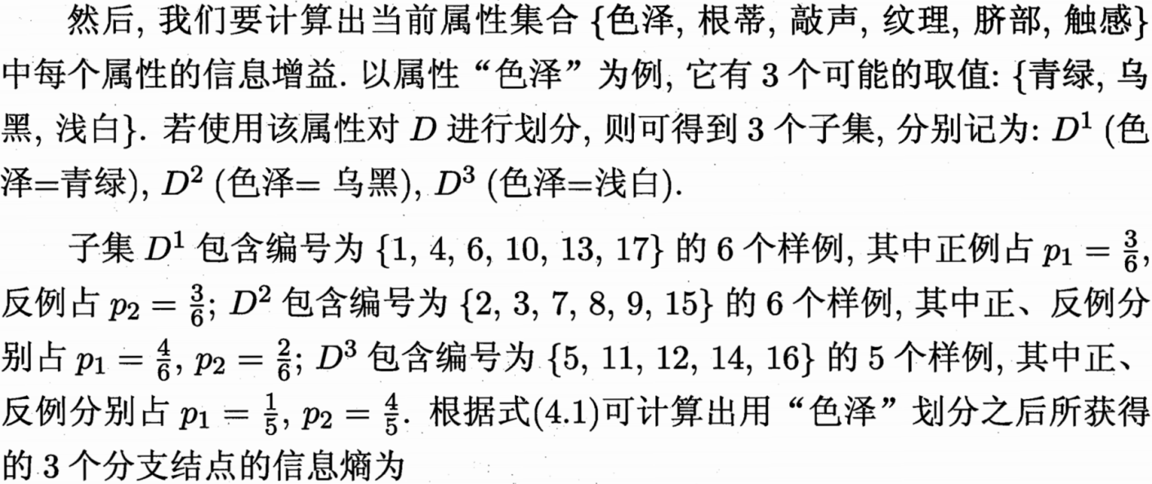

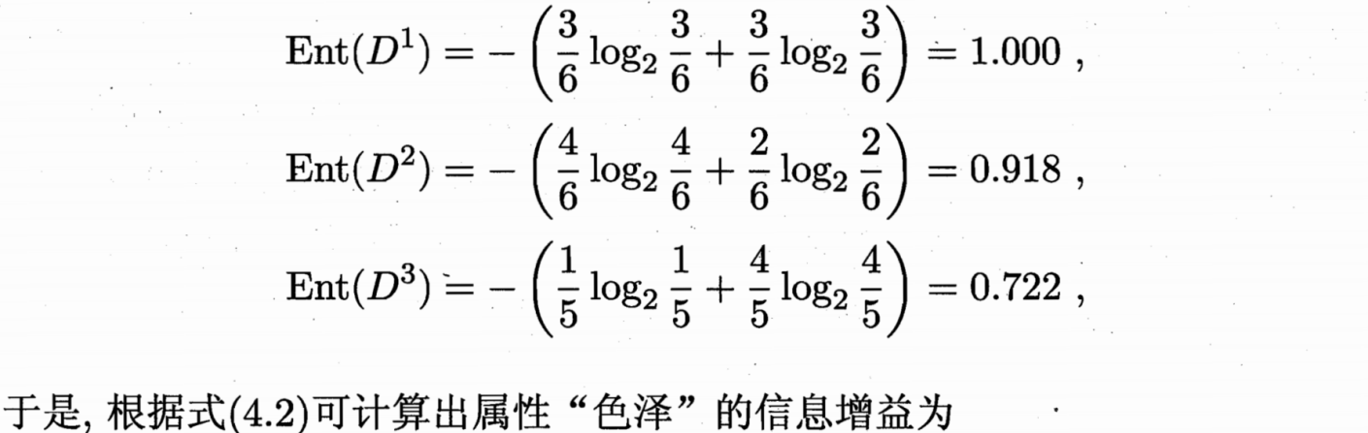

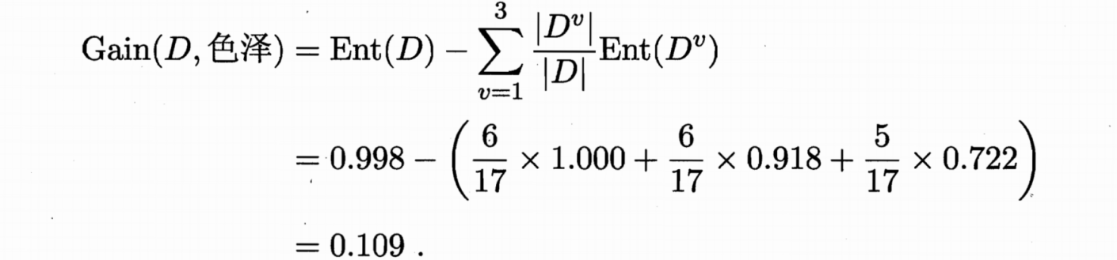

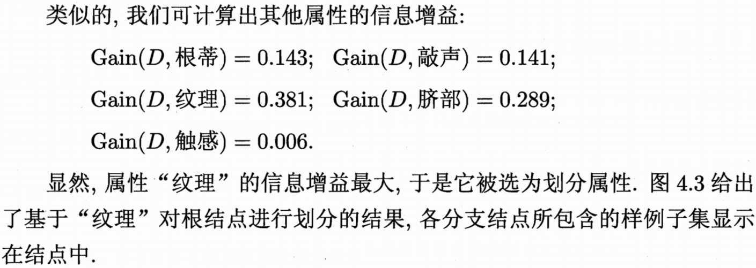

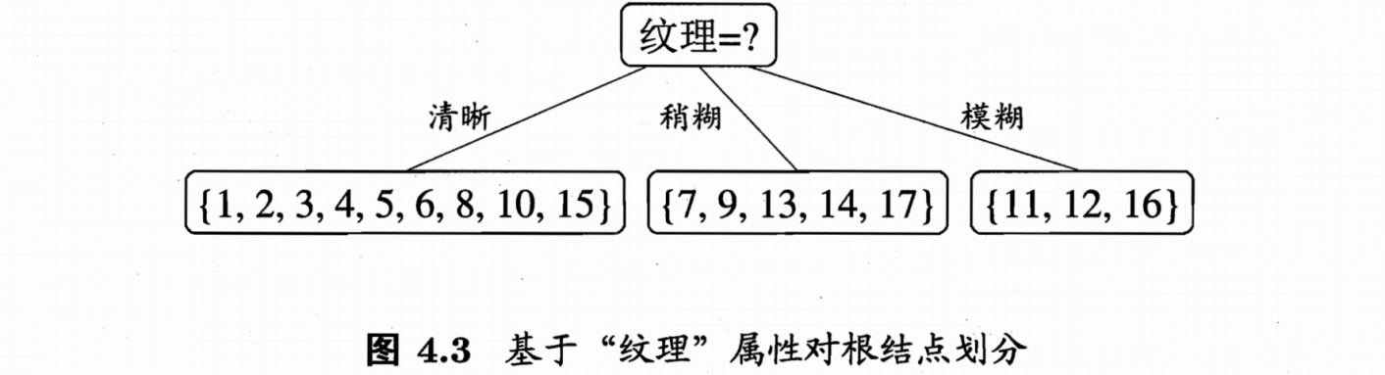

然后对每个分支继续划分，以此类推，最终得到决策树如下：

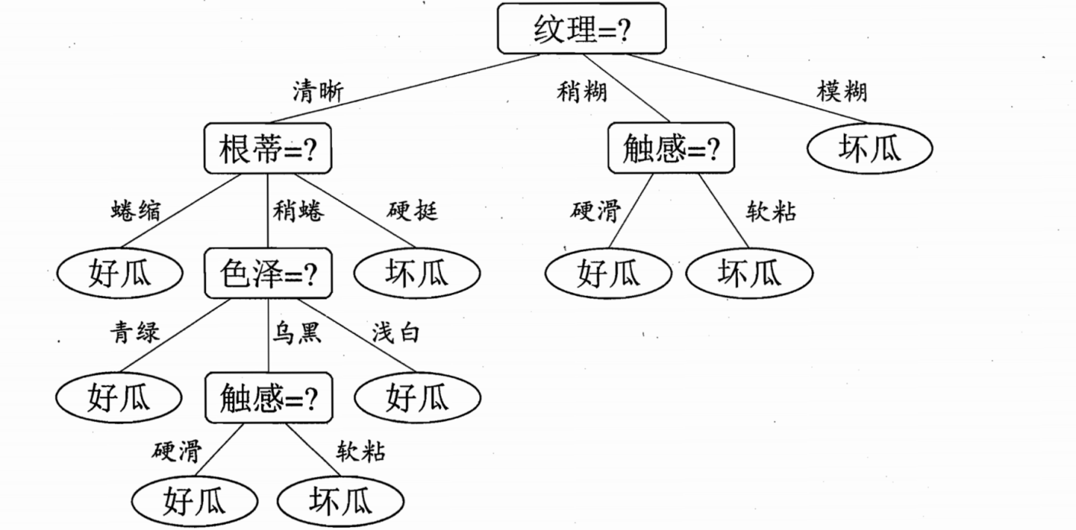

ID3决策树对可取值数目较多的属性有所偏好

证明：

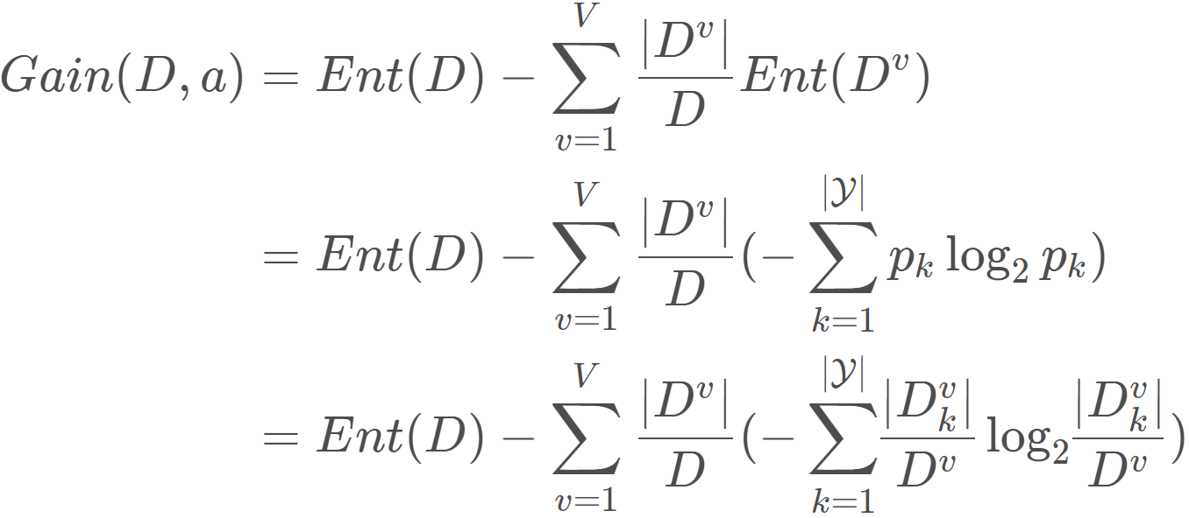



其中，表示样本集合D中在属性a上取值为且类别为k的样本

当，即每个类别中只有一个样本时，，此时最大。

## 4.3.C4.5算法

C4.5决策树以信息增益率为准则来选择划分属性的决策树，增益率定义为

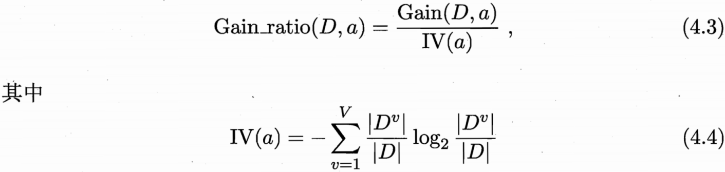

C4.5算法在ID3基础上增加惩罚项，由式4.4得分类越多，如，则越大。

需注意的是，增益率准则对可取值数目较少的属性有所偏好

因此，C4.5算法并不是直接选择增益率最大的候选划分属性，而是使用了一个启发式：先从候选划分属性中找出信息增益高于平均水平的属性，再从中选择增益率最高的.

## 4.4.CART决策树

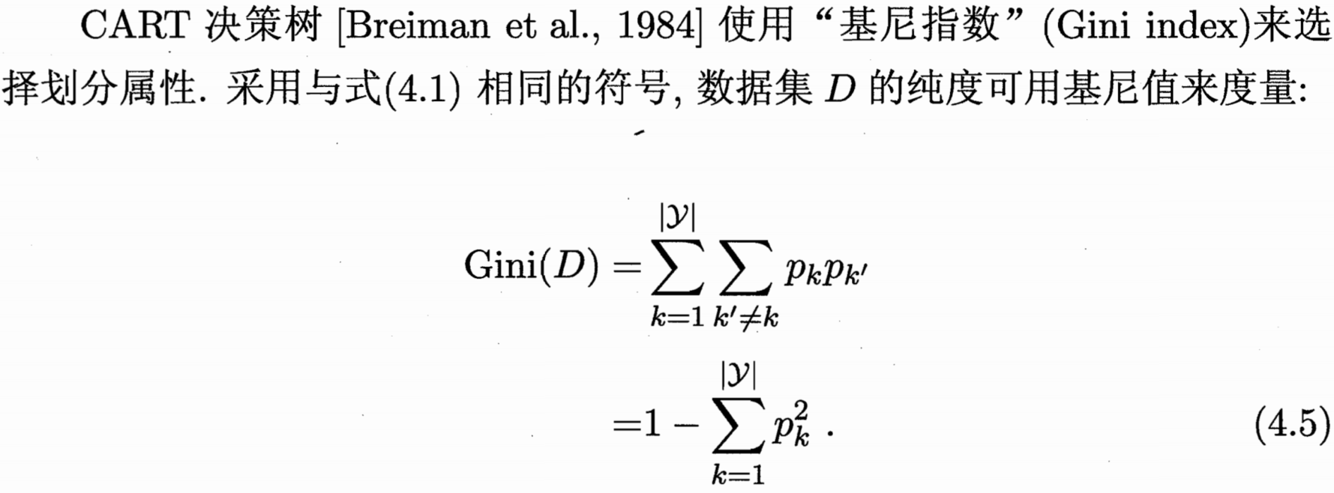



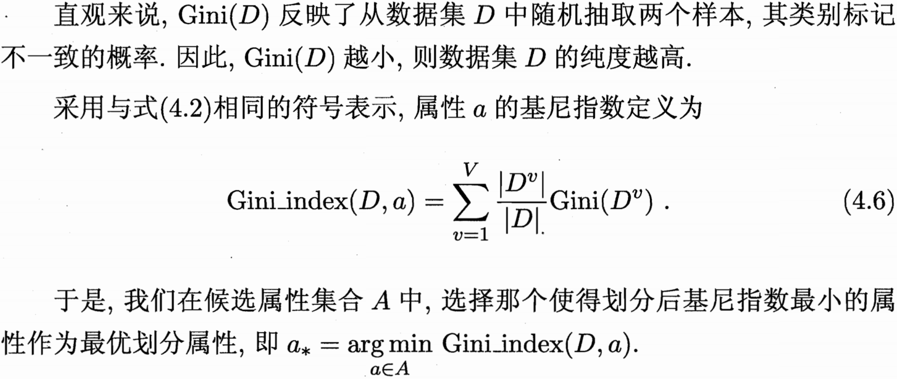





CART分类树的构造算法如下：

*首先，对每个属性a的每个可能取值v，将数据集D分为和两部分来计算基尼指数，即



*然后，选择基尼指数最小的属性及其对应取值作为最优划分属性和最优划分点

*最后，重复以上两步，直至满足停止条件。

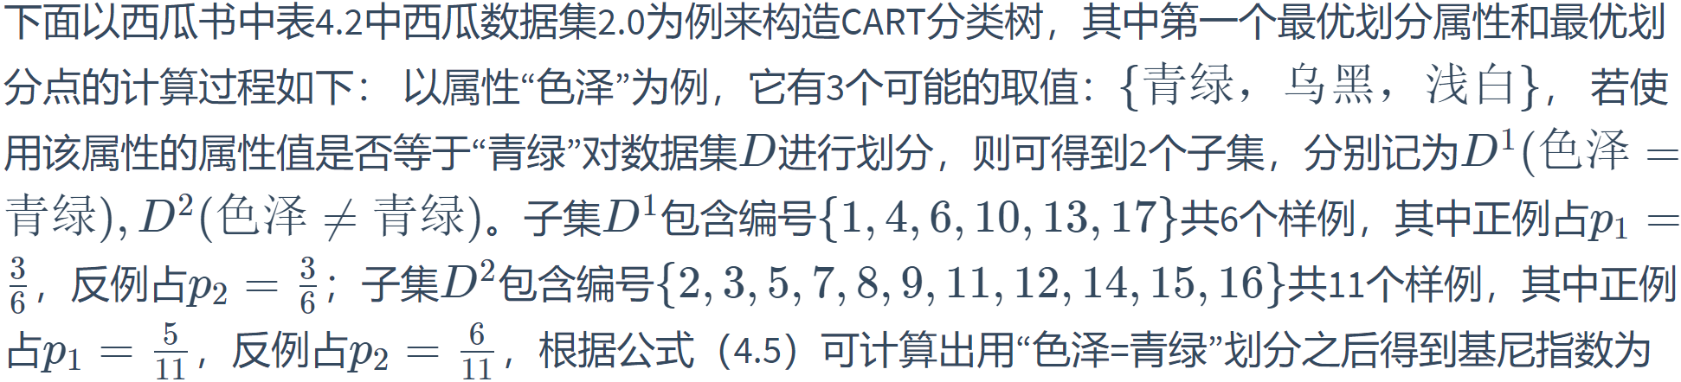

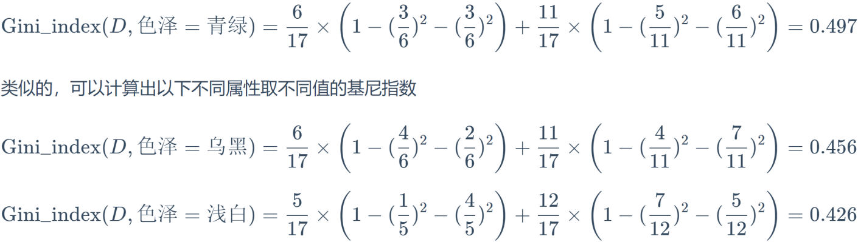

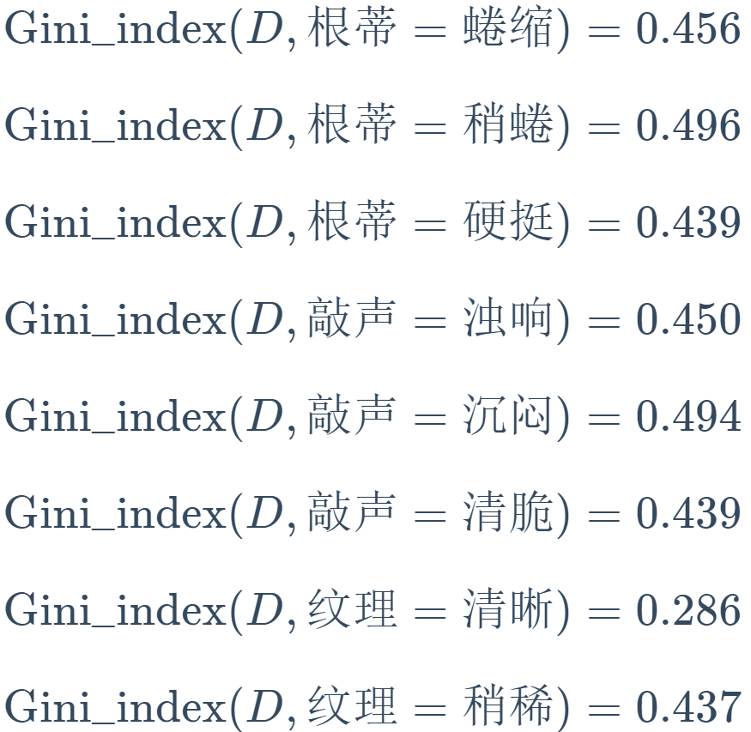



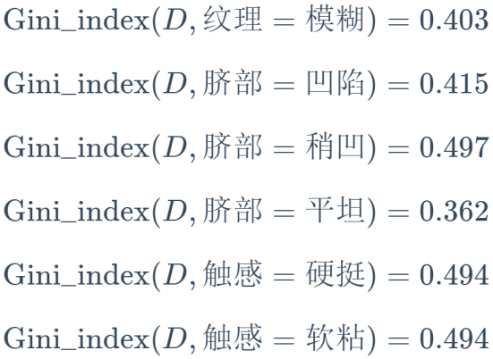

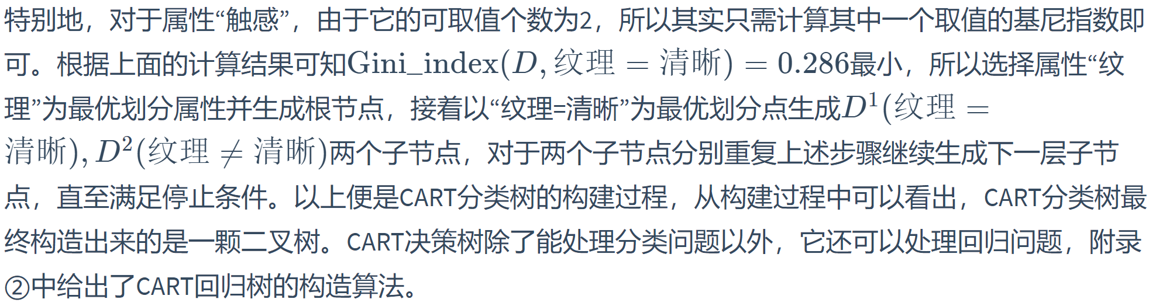

## 4.5.剪枝处理

决策树学习算法对付过拟合：剪枝（pruning）。

剪枝的基本策略：

* 预剪枝（prepruning）：在构造的过程中先评估，再考虑是否分支。

* 后剪枝（post-pruning）：在构造好一颗完整的决策树后，自底向上，评估分支的必要性。

如何判断决策树的泛化性能？使用验证集，计算剪枝前后的精确度比较。

下面分别用预剪枝和后剪枝对决策树进行处理

将西瓜数据集2.0采用留出法，预留一部分作为验证集，如下表

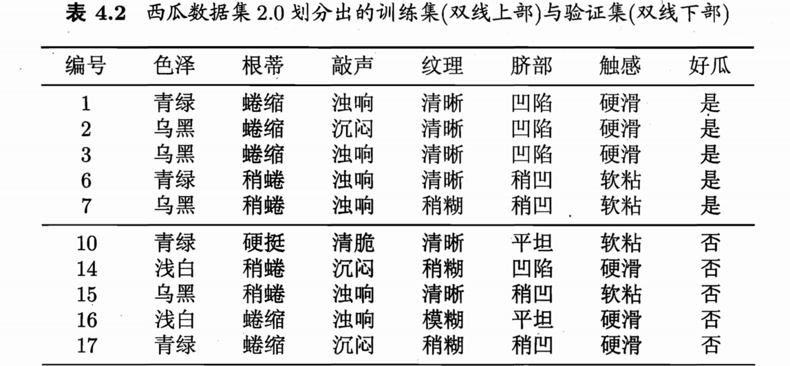

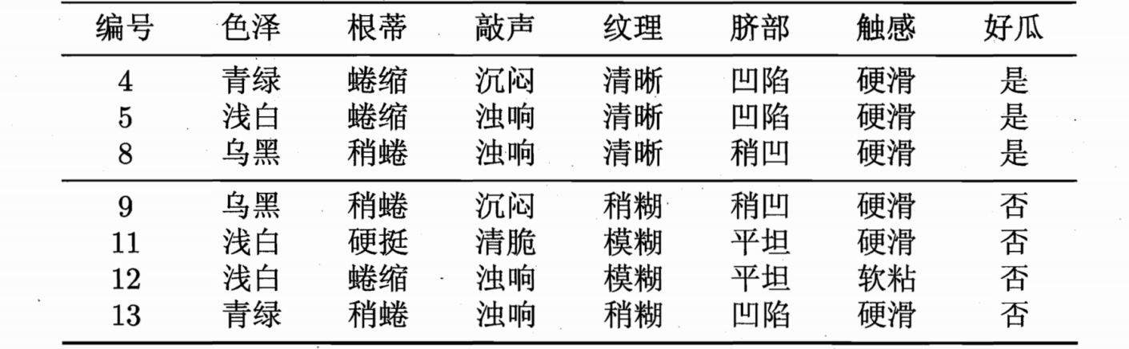

首先，采用预剪枝对决策树进行剪枝，下图为不剪枝和预剪枝后的决策树

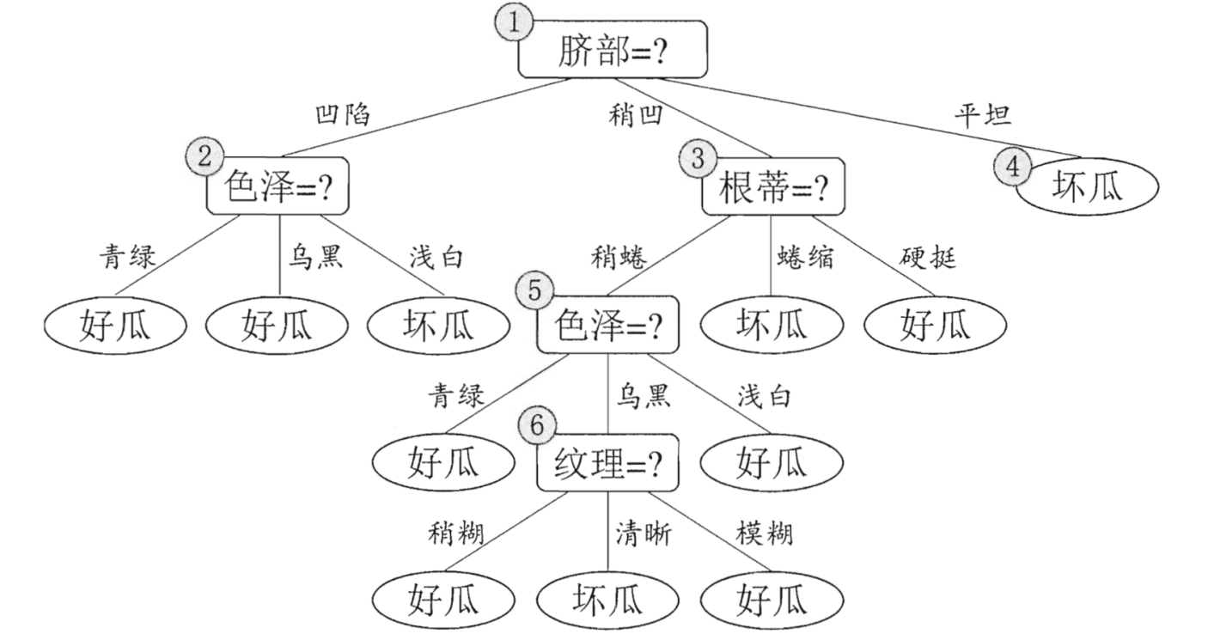

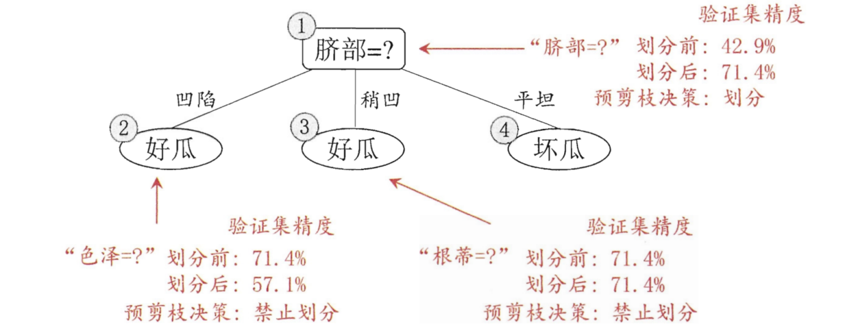

预剪枝过程：

在划分之前，所有样例集中在根结点.若不进行划分，其类别标记为训练样例数最多的类别，假设我们将这个结点标记为“好瓜”.用表4.2的验证集对这个单结点决策树进行评估，则编号为{4，5，8}的样例被分类正确，另外4个样例分类错误，于是，验证集精度为。

基于信息增益准则，我们选取属性“脐部”“脐部”对数据集划分之后，上图中的结点②、③、④分别包含编号为{1，2，3，14}、{6，7，15，17}、{10，16}的训练样例，因此这3个结点分别被标记为叶结点“好瓜”、“好瓜”、“坏瓜”。此时，验证集中编号为{4，5，8，11，12}的样例被分类正确，验证集精度为，于是用“脐部”进行划分得以确定.

同理，对②、③、④分别计算划分前后验证集的精度，然后进行比较并确定是否划分。

下面是后剪枝的结果：

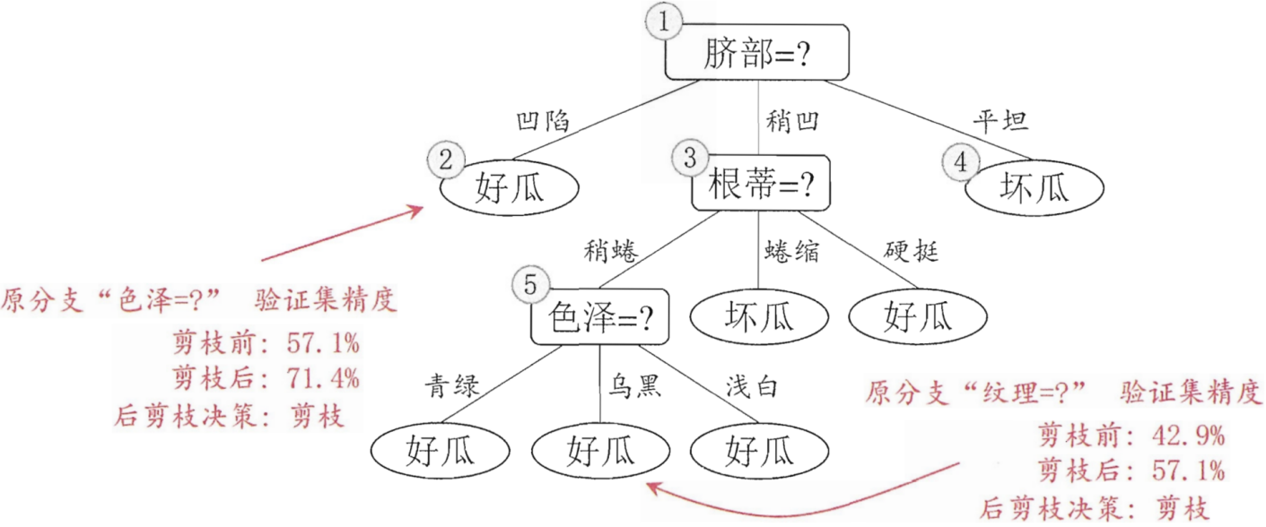

后剪枝过程：

后剪枝先从训练集生成一棵完整决策树，该决策树的验证集精度为42.9%.

首先考察结点⑥.若将其领衔的分支剪除，则相当于把⑥替换为叶结点.替换后的叶结点包含编号为{7，15}的训练样本，于是，该叶结点的类别标记为“好瓜”，此时决策树的验证集精度提高至57.1%.于是，后剪枝策略决定剪枝。

然后考察结点⑤，若将其领衔的子树替换为叶结点，则替换后的叶结点包含编号为{6，7，15}的训练样例，叶结点类别标记为“好瓜”，此时决策树验证集精度仍为57.1%.于是，可以不进行剪枝.

对结点②，若将其领衔的子树替换为叶结点，则替换后的叶结点包含编号为{1，2，3，14}的训练样例，叶结点标记为“好瓜”.此时决策树的验证集精度提高至71.4%.于是，后剪枝策略决定剪枝.

对结点③和①，若将其领衔的子树替换为叶结点，则所得决策树的验证集精度分别为71.4%与42.9%，均未得到提高.于是它们被保留.

最后，进行总结。

剪枝对提高决策树的泛化性能影响显著，当数据有噪声时，尤为明显。

预剪枝的优缺点：

优：降低了过拟合的风险；减少了树的训练时间和测试时间开销。

缺：有些分支因当前不能提升性能而没有展开，但在其基础上的后续划分可能会提高性能。因其乃贪心策略不展开，所以有欠拟合的风险。

后剪枝的优缺点，与上相反。优点是不会欠拟合，泛化性能往往优于预剪枝；缺点是时间开销较大。

## 4.6.连续与缺失值处理

**连续值处理：**

即在连续属性中寻找一个最佳切分属性的切分点。

例如西瓜的密度，已观测到的可能取值为{0.243, 0.245, 0.343, 0.360, 0.403, 0.437, 0.481, 0.556, 0.593, 0.608, 0.634, 0.639, 0.657, 0.666, 0.697, 0.719, 0.774}共17个值，那么就以每两个相邻取值的中点作为划分点，则“密度”这个属性的候选划分点包含16个候选值：={0.244，0.294，0.351，0.381，0.420，0.459，0.518，0.574，0.600，0.621，0.636，0.648，0.661，0.681，0.708，0.746}，然后利用前面的决策树算法找到合适的划分点进行划分。

与离散属性不同，若当前结点划分属性为连续属性，该属性还可以作为后代结点的划分属性。（划分点可以不同）

连续值和离散值可同一个树中，即将连续值看作是可取值为2的一个离散属性即可。将连续值分为+和-两类，即可像离散那样处理。

**缺失值处理：**

通常意义上，某一列有缺失值，若是离散，以众数代替；若是连续，以均值代替。

**决策树的优缺点：**

优点

决策树易于理解和解释。人们在通过解释后都有能力去理解决策树所表达的意义。

对于决策树，数据的准备往往是简单或者是不必要的。其他的技术往往要求先把数据一般化，比如去掉多余的或者归一化。

可以同时处理标称型和数值型数据

决策树是一个白盒模型。如果给定一个观察的模型，那么根据所产生的决策树很容易推出相应的逻辑表达式。

缺点

决策树容易发生过拟合，但是随机森林可以很大程度上减少过拟合。

使用范围有限，无法适用于一些不能用数量表示的决策

实际决策树学习算法是基于启发式算法，如贪婪算法，寻求在每个节点上的局部最优决策。这样的算法不能保证返回全局最优决策树。

忽略数据集中属性之间的相关性。